项目文档
——电网造价（最小生成树）

1953902 高杨帆
目录
1.项目简介 3
1.1 项目需求 3
1.2 项目功能 3
2.数据结构设计 3
2.1 设计思路 3
2.2 函数说明 5
2.2.1 输入顶点名称以及边——inputName()和inputEdge()函数 5
2.2.2 找到顶点的位置——Find()函数 5
3.核心算法——Kruskal()函数 6
3.1 设计思路 6
3.3 核心代码 6
4.测试 7
4.1 test case 测试 7
4.2 边界测试 8
4.2.1 边无效（顶点名字不存在） 8
4.2.2 无Kruskal最小生成树 8

1.项目简介

1.1 项目需求
假设一个城市有n个小区，要实现n个小区之间的电网都能够相互接通，构造这个城市n个小区之间的电网，使总工程造价最低。请设计一个能够满足要求的造价方案。
在每个小区之间都可以设置一条电网线路，都要付出相应的经济代价。n个小区之间最多可以有n（n-1）/2条线路，选择其中的n-1条使总的耗费最少。

1.2 项目功能
此项目的功能即是利用Kruskal算法解决1.1中提出的问题。

2.数据结构设计

2.1 设计思路
此项目需要用到图这一数据结构，由于图只需要存储边的信息（起点、终点、权值）即可，故先设置了一个结构体，表示带权的边，由于在实现Kruskal算法时我采用了类似染色的方法，故表示顶点也用了一个结构体，包含其名字以及标记（染色用）具体声明如下：
struct WeightedEdge
{
char begin;
char finish;
int weight;
bool operator<=(const WeightedEdge& ed) { return weight <= ed.weight; }
bool operator>=(const WeightedEdge& ed) { return weight >= ed.weight; }
friend istream& operator>>(istream&, WeightedEdge&);
friend ostream& operator<<(ostream&, WeightedEdge&);

};
struct Vertex
{
char name;
int tag;
};

void quickSort(WeightedEdge*, int, int);
class KGraph
{
private:
Vertex* nameOfVex;
WeightedEdge* edges;
public:
KGraph(int);
~KGraph();
void inputName(const int);
void inputEdge(const int);
int Find(const char ,const int);
bool Kruskal(WeightedEdge*,const int,const int);
bool resize(const int);//just to change the arrays to a reasonable size,NOT COPY
};
void outputMST(WeightedEdge*,const int); //output the result

2.2 函数说明

2.2.1 输入顶点名称以及边——inputName()和inputEdge()函数
这两个函数用于输入顶点名称以及边，输入的模式都很简单，只是在输入边时重载了>>运算符，使得代码简化，并且在输入之后进行快速排序（详细说明见项目10），以便后续Kruskal算法运行。代码如下：
void KGraph::inputName(const int vex)
{
cout << "Please input the names of the vertices:\n";
for (int i = 0; i < vex; i++)
{
cin >> nameOfVex[i].name;
nameOfVex[i].tag = i;
}
}//input the name of vertices
void KGraph::inputEdge(const int ed)
{
cout << "Please input the edges of the graph:\n";
for (int i = 0; i < ed; i++)
{
cin >> edges[i];//using overloaded >>
}
quickSort(edges, 0, ed - 1);//quicksort to sort the edges by weight from low to high
}

2.2.2 找到顶点的位置——Find()函数
这个函数的实现是简单的，直接给出代码：
int KGraph::Find(const char name, const int vex)//find the position of the vertex
{
for (int i = 0; i < vex; i++)
{
if (nameOfVex[i].name == name)
{
return i;
}
}
return NOTFOUND;
}

3.核心算法——Kruskal()函数

3.1 设计思路
（1）此算法首先在排好序的边序列中选取权值最小的一个，加入生成树，将此边删除；
（2）再不断地重复（1），直到边数为 n-1（n为顶点数）或者遍历完所有边为止。同时保证加入边之后没有回路。
3.2 判断是否构成回路的方法——染色
我没有采用教材上的“并查集”方法来判断是否存在回路，用了另一个思路——染色。即在同一个连通分量上的顶点为同一个颜色（标记），这样，如果某边两个顶点颜色相同，则说明有回路，不能选取。核心代码如下：

3.3 核心代码
bool KGraph::Kruskal(WeightedEdge* MinTree,const int vex,const int ed)
{
int num = 0;
int tempTag=-1;//very imprortant to store the tag of 'end', or it will come to a bug
for (int i = 0; i < ed; i++)
{
int ini= Find(edges[i].begin,vex);//the start vertex
int end = Find(edges[i].finish, vex);//the finish vertex
if (end == NOTFOUND || ini == NOTFOUND)//if not found
{
cerr << "Invalid vertex!\n";
return false;
}
if (nameOfVex[ini].tag != nameOfVex[end].tag)//if color not same
{
MinTree[num++] = edges[i];//add to MST
tempTag = nameOfVex[end].tag;//store the tag
for (int j = 0; j < vex; j++)
{
if (nameOfVex[j].tag == tempTag)//has the same color with ending vertex
{
nameOfVex[j].tag = nameOfVex[ini].tag;//paint the same color with beginning vertex
}
}
}
if (num == vex - 1)//complete constructing MST
{
break;
}
}

4.测试

4.1 test case 测试
这是题目文档中的test case
测试结果：
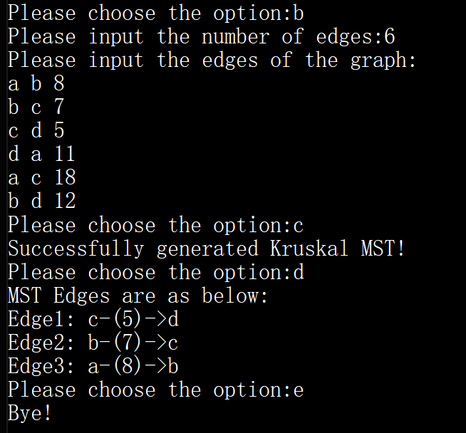

4.2 边界测试

4.2.1 边无效（顶点名字不存在）
输出错误信息，程序不会崩溃。
测试结果：
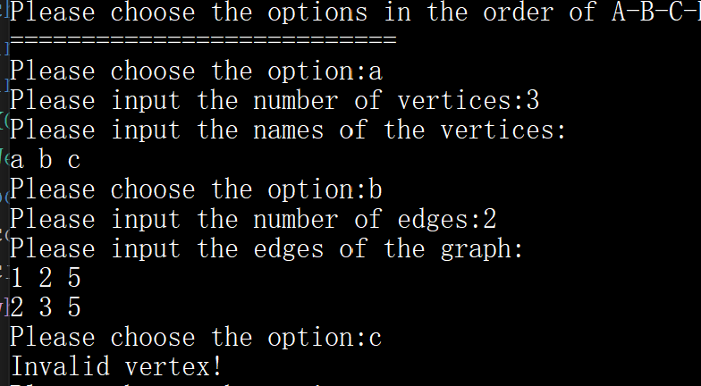

4.2.2 无Kruskal最小生成树
当所有边遍历完成但生成树的边数小于n-1（n为顶点数）时，即可判定无答案。输出错误信息。
测试结果：
